[**Вступление**](http://vocabulary.ru/dictionary/881/word/svobodnye-asociaci)

[Здравствуйте!](http://vocabulary.ru/dictionary/881/word/svobodnye-asociaci)

[Мы – ученики 4 HYPERLINK "http://vocabulary.ru/dictionary/881/word/svobodnye-asociaci""HYPERLINK "http://vocabulary.ru/dictionary/881/word/svobodnye-asociaci"ВHYPERLINK "http://vocabulary.ru/dictionary/881/word/svobodnye-asociaci""HYPERLINK "http://vocabulary.ru/dictionary/881/word/svobodnye-asociaci" класса подготовили проект на тему HYPERLINK "http://vocabulary.ru/dictionary/881/word/svobodnye-asociaci""HYPERLINK "http://vocabulary.ru/dictionary/881/word/svobodnye-asociaci"Словарь ассоциацийHYPERLINK "http://vocabulary.ru/dictionary/881/word/svobodnye-asociaci""HYPERLINK "http://vocabulary.ru/dictionary/881/word/svobodnye-asociaci".](http://vocabulary.ru/dictionary/881/word/svobodnye-asociaci)

[Цель данного проекта – научиться создавать ассоциации для заучивания словарных слов.](http://vocabulary.ru/dictionary/881/word/svobodnye-asociaci)

[Работу эту мы вели с первого класса.](http://vocabulary.ru/dictionary/881/word/svobodnye-asociaci)

[В результате совместной работы у нас получилась книга HYPERLINK "http://vocabulary.ru/dictionary/881/word/svobodnye-asociaci""HYPERLINK "http://vocabulary.ru/dictionary/881/word/svobodnye-asociaci"Словарь ассоциацийHYPERLINK "http://vocabulary.ru/dictionary/881/word/svobodnye-asociaci""](http://vocabulary.ru/dictionary/881/word/svobodnye-asociaci)

[Свободные ассоциации- высказывания,](http://vocabulary.ru/dictionary/881/word/svobodnye-asociaci) основанные не на размышлении человека, а на самопроизвольном изложении всего того, что приходит ему в голову по поводу какого-то слова, числа, образа, сюжета, представления, сновидения.

Словарь-справочник по психоанализу.

**Основная часть**

В первом классе мы начали изучать словарные слова. Их было очень много. Слова были сложные и запомнить их было трудно.

Учительница предложила создавать ассоциации к словам. Мы начали пробовать сами сочинять ассоциации. У нас получилось. Запоминать слова стало легко и интересно.

**Алгоритм создания ассоциации** такой:

* выбери слово
* выдели ударение и орфограммы
* найди трудный слог
* подбери слова, где трудный слог станет ударным
* составь предложение или словосочетание
* сделай рисунок

Вот как мы работали...

**Выступления детей у доски с презентацией работ**

1) 1 ученик

Облако (Облако похоже на ламу)

Собака (Сонная собака солит фасоль)

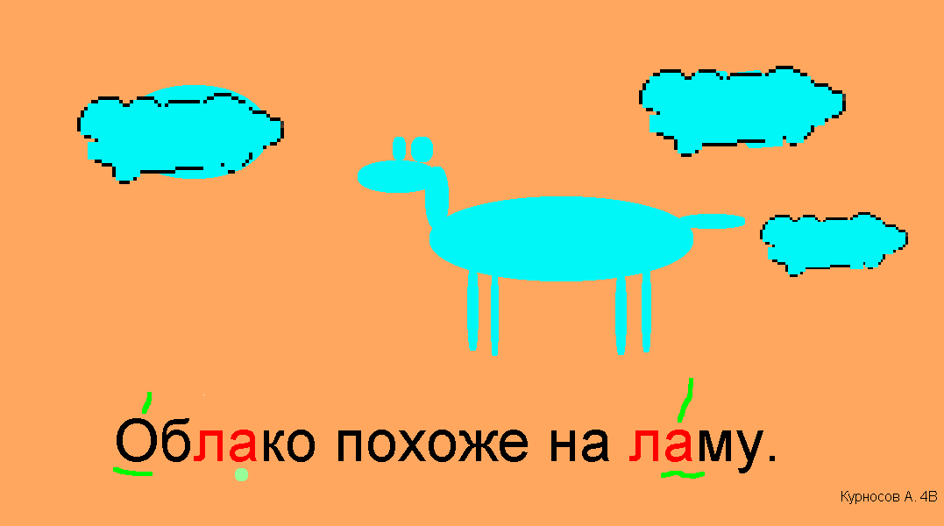

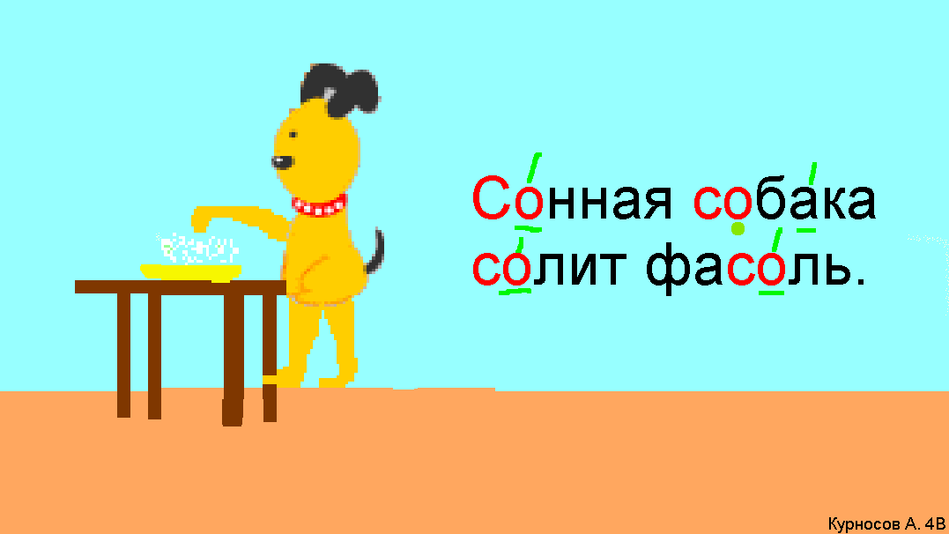

2) 2 ученик

Винегрет (Вики нет в винегрете)

Яблоки (Лошадь любит лопать яблоки)

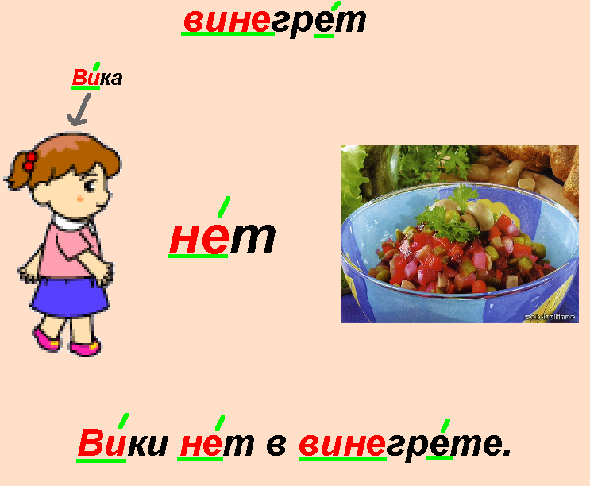

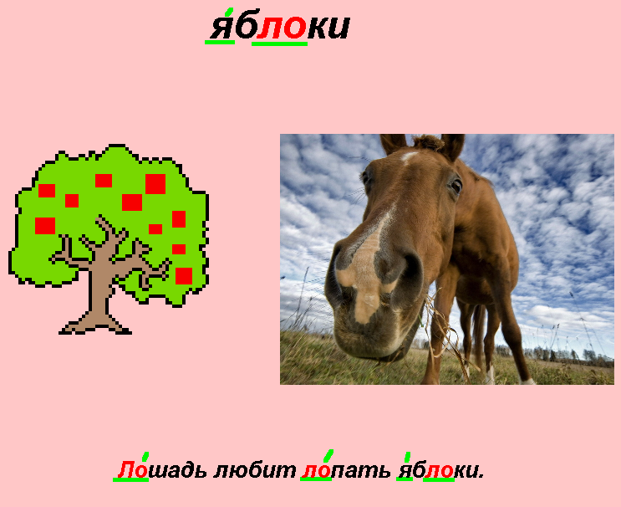

**Заключение**

Во втором классе итоговый словарный диктант наш класс написал без двоек, было всего две тройки.

Мы продолжаем эту интересную работу и сейчас. Наша классная книга пополняется.

Надеемся, что наш проект заинтересовал вас**. Представляем вам нашу книгу «Словарь ассоциаций» (дать книгу жюри).**

Спасибо за внимание!